

**Die Pflaume**

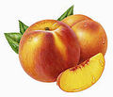

**Der Pfirsich**

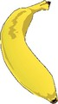

**Die Banane**

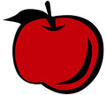

**Der Apfel**

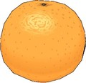

**Die Orange**

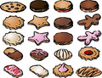

**Die Kekse**

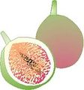

**Die Feige**

u13702092

**die Ananas**

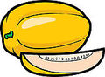

**Die Melone**

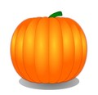

**Der Kürbis**

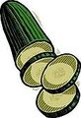

**die Gurke**

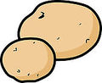

**Die Kartoffel**

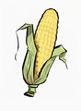

**Der Mais**

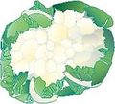

**Der Blumenkohl**

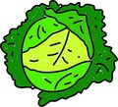

**Der Kohl**



**Die Butter**

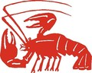

**Die Heuschrecke**

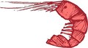

**Die Garnele**

tuna_c

**Der Fisch**

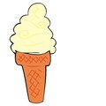

**Das Eis**

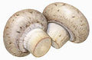

**Der Pilz**



**Die Bohne**

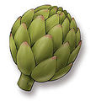

**Die Artischoke**

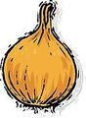

**Die Zwiebel**

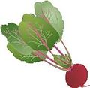

**Die Rübe**

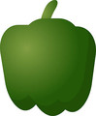

**Der Paprika**

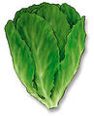

**Der Grünne Salat**

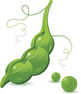

**Die Erbse**

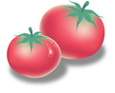**Die Tomate**

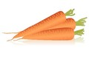 **die Möhre**



**Das Brot**

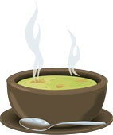

**Die Suppe**

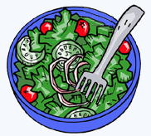

**Der Salat**

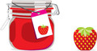

**Die Marmalade**

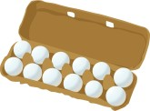

**Das Eis**



**Der Reis**

jba0152

**Die Pizza**

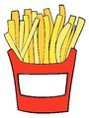

**Die Pomes**

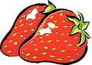

**Die Erdbeere**

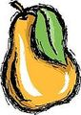

**Die Birne**

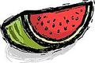

**Die Wassermelone**



**Die Traube**



**Die Torte**

**Das Hackfleisch**



**Das Hänchen**

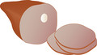

**Der Schinken**

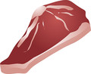

**Das Steak**

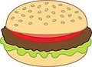

**Der Hamburger**

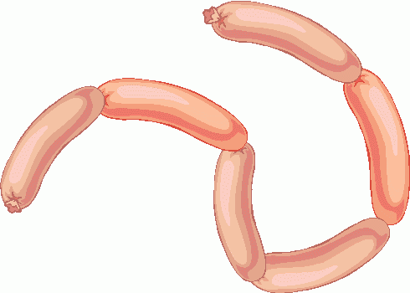

**Die Wurst/”e**

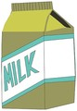

**Die Milch**

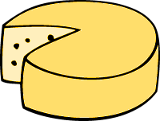

**Der Käse**



**Die Margarine  
 -n**



**Der/das   
 Joghurt**